Instrumentos de percusión: PAI vs. PAD
1. Pon o nome dos seguintes instrumentos de percusión.
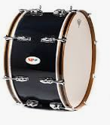 | 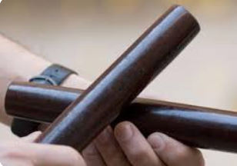 | 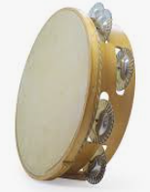 | 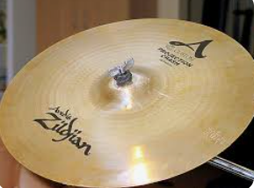
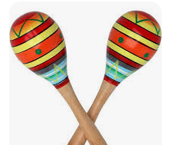 | 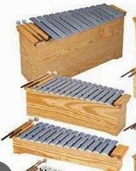 | 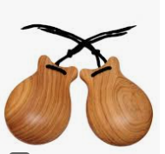 | 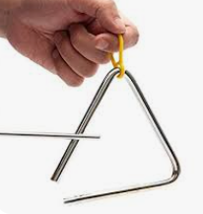
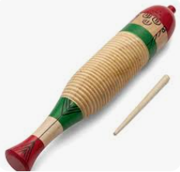 | 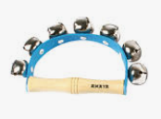 | 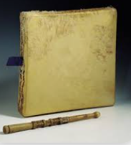 | 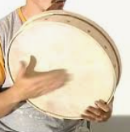
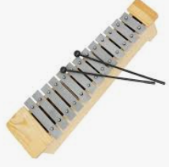 | 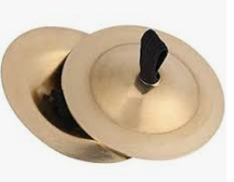 | 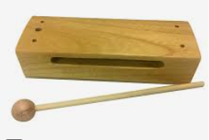 | 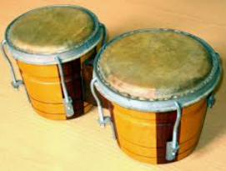
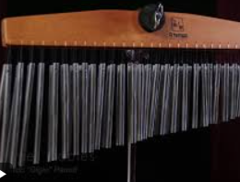 | 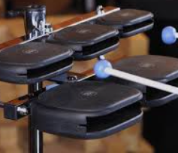 | 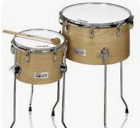 | 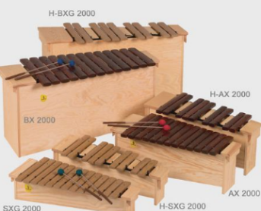

2. A continuación, indica ó lado se son de altura indeterminada (PAI) ou determinada (PAD).

3. Fai agora a túa propia clasificación.
INSTRUMENTOS DE PERCUSIÓN
ALTURA INDETERMINADA |  |  | ALTURA DETERMINADA
MADEIRA | METAL | PEL

4. Le as definicións e adiviña de que instrumento se trata.
a) Son dúas pezas de madeira que se golpean entre si para marcar o ritmo. →
b) Pequena caixa de madeira con ranuras que produce un son seco cando se raspa ou golpea. →
c) Instrumento pequeno de madeira que se toca coas mans, moi usado no flamenco. →
d) Bóla oca cun pequeño mango e chea de pequenos grans duros no interior que soan ó axitalos. →
e) Instrumento de láminas de metal que produce un son parecido ás campás. →
f) Tubo de madeira estriado que se raspa cun pau e produce un son áspero. →
g) Dúas pezas metálicas pequeñas que se golpean entre si, moi agudas. →
h) Pequenos pratos metálicos que producen un son brillante. →
i) Gran tambor cuberto de pel que dá sons moi graves. →
j) Instrumento de láminas de madeira que produce un son seco. →

5. Escoita. Que instrumento soa?
1. 2. 3. 4.

